**Из опыта работы учителя изобразительного искусства Афанасьевой Т.А.  
МОУ «СОШ №15» г. Каменска-Уральского**

Тема урока: **Городецкая роспись**

Задание: нарисовать эскиз разделочной доски, украшенной композицией городецкой росписи.

Рекомендации:

1. Обвести шаблон.
2. Равномерно окрасить изделие под цвет дерева (цвет охра или смешать желтый с небольшим количеством коричневого и добавлением белил).
3. Выбрать одну из предложенных композиций.

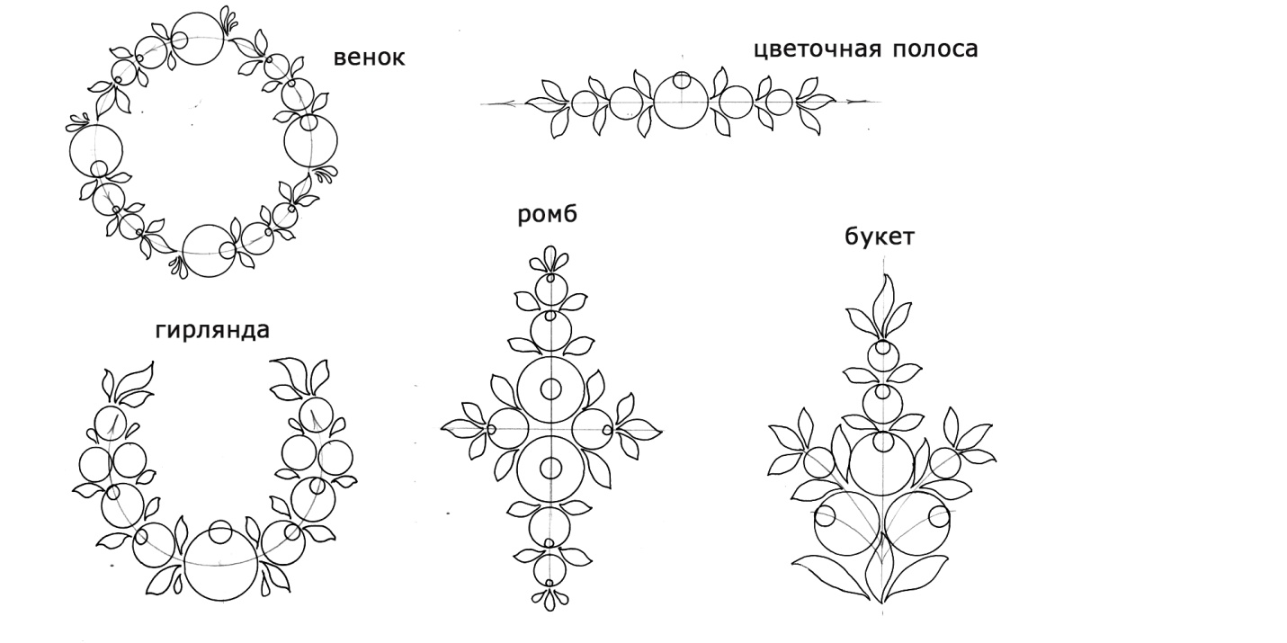

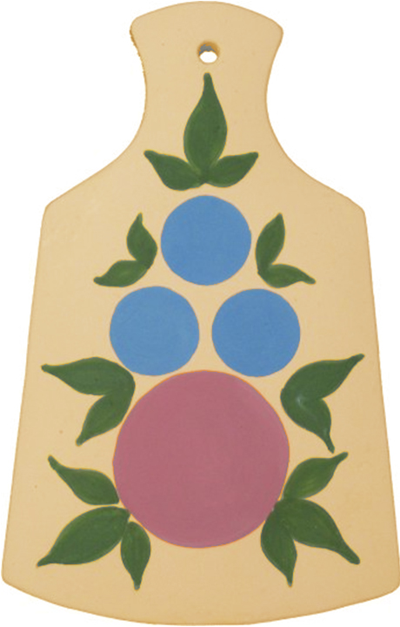

1. Круглой кистью среднего размера нанести основные пятна подмалевка в форме цветов и листьев. Цветы можно выполнять красной или синей краской, листья зеленой.

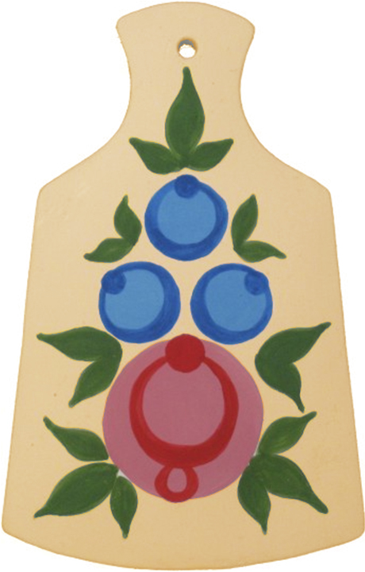

1. Более темной по тону краской прописать тенёвку (краску можно взять готовую из набора или смешать на палитре, добавив в красную или синюю немного коричневой или черной краски).
2. 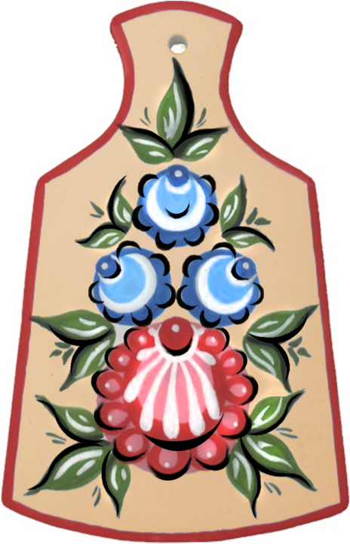 Тонкой кистью прописать разживку, сначала черной краской, затем белой.
3. По краю доски нарисовать рамку.